Національний Технологічний Університет України

«Київський політехнічний інститут» імені Ігоря Сікорського

Лабораторна робота №1

Алгоритми множення та ділення

Студентки гр. ДК-62

Шут Олесі Вячеславівни

Перевірив :

Ст. Вик. Губар В. Г.

м. Київ 2017

Тема роботи: ознайомлення з операціями множення та ділення.

Мета роботи: вивчення способів організації та дослідження програм виконання арифметичних операцій множення та ділення.

Завдання роботи:

7. 𝑄← 𝐴! / |2×𝐴+𝐵|

Блок-схема : 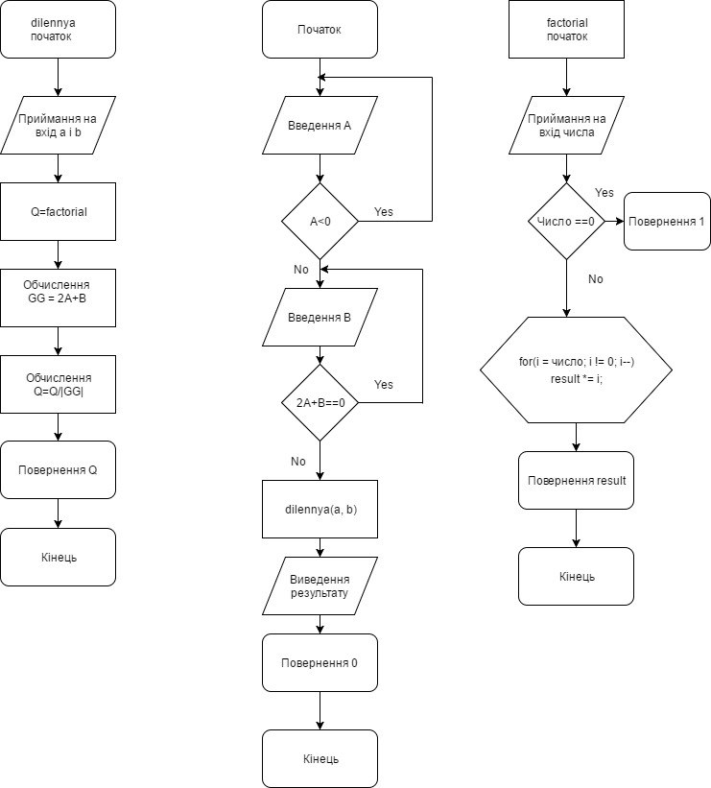

Висновок : на цій лабораторній роботі вивчила способи організації та дослідження програм виконання арифметичних операцій множення та ділення.На блок схемі розписала головну функцію, а в ній детальніше розписала факторіал та ділення .